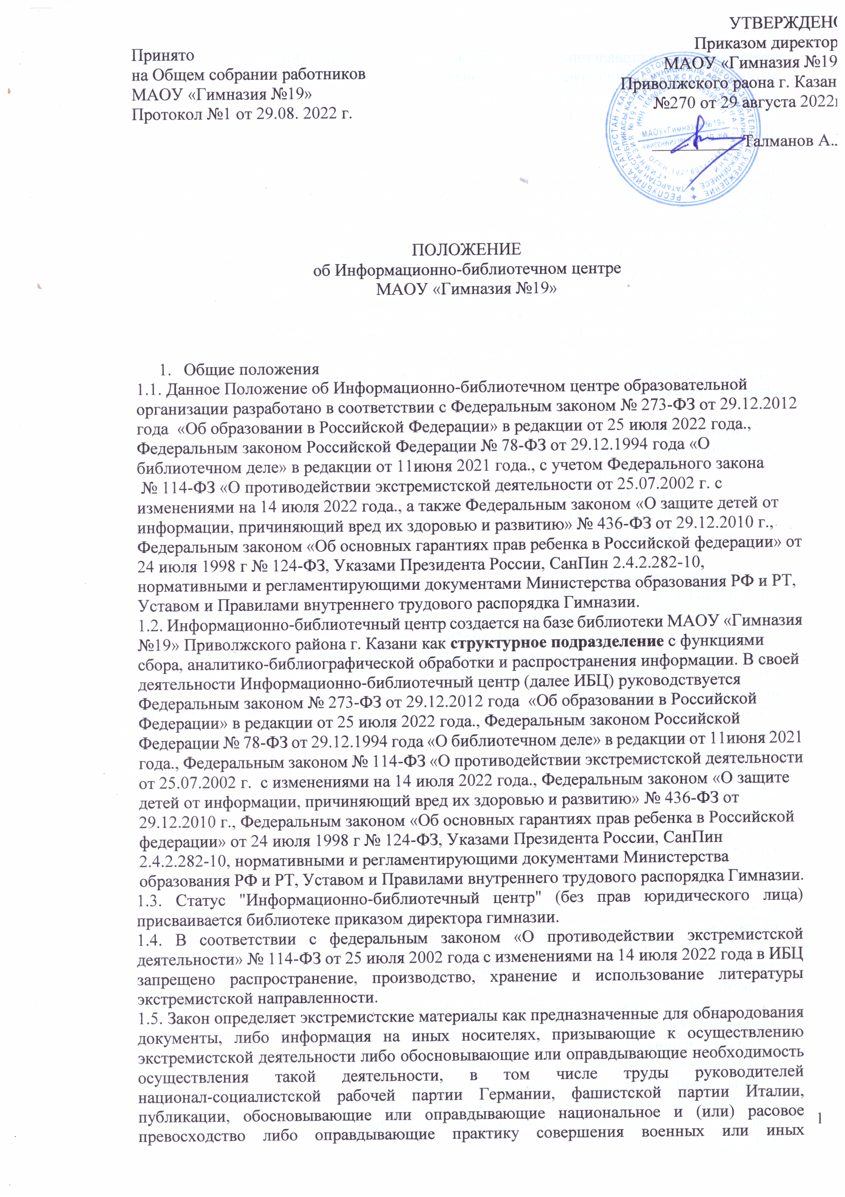

преступлений, направленных на полное или частичное уничтожение какой-либо этнической, социальной, расовой, национальной или религиозной группы. При этом к экстремистской деятельности закон относит, помимо прочего, «массовое распространение заведомо экстремистских материалов, а равно их изготовление или хранение в целях массового распространения», а также финансирование и «иное содействие» этим действиям.
1.6. Заведующая ИБЦ совместно с заместителем директора по УВР ежеквартально проводит сверку имеющихся в ИБЦ документов с Федеральным списком экстремистских материалов, изымает их из оборота ИБЦ.
1.7. В соответствии с федеральным законом РФ от 29.12.2010 № 436 «О защите детей от информации, причиняющей вред их здоровью и развитию», федеральным законом от 29.07.2013 №135-Ф3 «О внесении изменений в статью 5 Федерального закона «О защите детей от информации, причиняющей вред их здоровью и развитию». Заведующая библиотекой выявляет и исключает из открытого доступа отдела обслуживания учащихся печатные издания, соответствующие знаку информационной продукции 16+, 18+.
1.8. Порядок доступа к библиотечным фондам и другой библиотечной информации, перечень основных услуг и условия их представления библиотеками определяются в правилах пользования ИБЦ.

2. Структура ИБЦ
2.1. Информационно-библиотечный центр Гимназии состоит из следующих отделов:
- Абонемент;
- Книгохранение;
- Читальный зал;
- Медиа-центр;

3. Основные задачи ИБЦ
3.1. Организация доступа к информации.
3.2. Обеспечение учебно-воспитательного процесса учебными и вспомогательными документами и информационной продукцией.
3.3. Создание в общеобразовательном учреждении информационно - библиотечной среды как сферы воспитания и образования со специальными библиотечными и информационными средствами.
3.4. Формирование информационного мировоззрения школьников и продвижение знаний и умений по информационному самообеспечению учебной, профессиональной и иной познавательной деятельности.
3.5. Формирование политики информационно-библиотечного обеспечения общеобразовательного учреждения.

4. Функции ИБЦ

4.1. Формирует информационные и библиотечно-библиографические ресурсы как единый справочно-информационный фонд:
4.1.1. Комплектует единый фонд ИБЦ учебными, научно - познавательными, научными, художественными и методическими изданиями для учащихся и педагогов на традиционных и нетрадиционных носителях информации (печатные и электронные).
4.1.2. Пополняет фонды за счет автоматизированных информационных ресурсов СМИ, сети Интернет, баз и банков данных других учреждений и организаций, работающих в области образования, науки и культуры.
4.1.3. Формирует фонд документов, создаваемых в Гимназии (папок - накопителей документов и их копий, публикаций и работ педагогов Гимназии, лучших научных работ и рефератов учащихся).
4.1.4. Организует единый фонд как совокупность фондов книгохранения, отделов ИБЦ, учебных кабинетов и других подразделений Гимназии.
4.1.5. Управляет единым фондом с целью оптимизации объема, состава и эффективности, используя для этого как традиционные, так и инновационные формы обработки информации.
4.2. Создает информационную и библиотечно-библиографическую продукцию в целях удовлетворения информационных потребностей Гимназии.
4.2.1. Осуществляет аналитико-синтетическую переработку информации.
4.2.2. Организует и ведет справочно-библиографический аппарат (СБА) ИБЦ, включающий традиционные каталоги (алфавитный, систематический), картотеки (систематическую картотеку статей, тематические картотеки), электронный каталог и электронные картотеки, базы и банки данных по профилю Гимназии.
4.2.3. Разрабатывает рекомендательные библиографические пособия (списки, перечни, указатели и т.п.), проводит библиографические обзоры.
4.2.4. Организует разнообразные формы выставок, от традиционных до интерактивных, оформляет стенды, плакаты, рекламные буклеты т.п., информирует пользователей о ресурсах ИБЦ на уроках библиотечно-библиографической грамотности, а также предоставляя информацию в библиотечном разделе на сайте Гимназии.

4.2.5. Осуществляет информационное, библиотечное и справочно-библиографическое обслуживание всех категорий пользователей Гимназии.
4.2.6. Организует деятельность абонемента, читального зала.
4.2.7. Формирует репертуар традиционных информационно - библиотечных услуг.
4.2.8. Оказывает поддержку (консультативную, практическую, индивидуальную, групповую, массовую) пользователям ИБЦ в решении информационных задач, возникающих в процессе их учебной, профессиональной и досуговой деятельности, а также предоставляя аудиовизуальные приложения для выполнения проектных работ.
4.2.9. Использует телекоммуникационные технологии в решении задач библиотечной поддержки учебной деятельности и организации доступа к информации.

4.2.10. Обучает технологиям информационного самообслуживания
4.2.11. Встраивает в процесс информационно-библиотечного обслуживания элементы обучающего характера (индивидуальные и групповые консультации, игровые формы работы, практические советы, показ технологических аспектов работы с информацией).
4.2.12. Организует массовые мероприятия, ориентированные на формирование гражданской, нравственной позиции и информационной культуры школьников.
4.2.13. Формирует политику в области информационно-библиотечного обслуживания Гимназии.
4.2.14. Разрабатывает текущие и перспективные планы работы ИБЦ и развития системы информационно-библиотечного обслуживания Гимназии.
4.2.15. Использует распределенную информационную среду Гимназии и осуществляет взаимодействие со всеми её структурными подразделениями, другими учреждениями и организациями, имеющими информационные ресурсы.

5. Права пользователей ИБЦ
5.1. Право доступа в ИБЦ имеют все пользователи.
5.2. Порядок доступа к информационным ресурсам отдельных категорий пользователей, не являющихся учащимися и сотрудниками Гимназии, определяется Правилами пользования ИБЦ.
5.3. Пользователи имеют право бесплатно получать:
5.3.1. информацию о наличии в ИБЦ конкретного документа;
5.3.2. информацию в соответствии со своими возрастными и психологическими особенностями;
5.3.3. сведения о составе информационных ресурсов ИБЦ через систему каталогов и картотек, как традиционных, так и электронных.
5.3.4. консультационную помощь в поиске и выборе источников информации;
5.3.5. любой документ из фондов ИБЦ во временное пользования на условиях, определенных Правилами пользования ИБЦ.

6. Ответственность пользователей ИБЦ
6.1. Пользователи обязаны соблюдать Правила пользования ИБЦ.
6.2. Пользователи, нарушившие Правила пользования ИБЦ и причинившие ущерб, компенсируют его в размере, установленном Правилами пользования ИБЦ.

7. Обязанности ИБЦ.
7.1. В обязанности ИБЦ входит:
7.1.1. соблюдать государственные библиотечные стандарты и нормативы;
7.1.2. обслуживать пользователей в соответствии с действующим законодательством РФ, Положением и Правилами пользования ИБЦ;
7.1.3. отражать в своей деятельности сложившееся в обществе идеологическое и политическое многообразие, отвечающее национальным интересам государства;
7.1.4. не ограничивать права пользователей на свободный доступ к информационным ресурсам, отвечающим их возрастным, психологическим особенностям и запросам;
7.1.5. не допускать права пользования информацией, носящей экстремистский характер;
7.1.6. не использовать сведения о пользователях и их читательских запросах, кроме случаев, когда эти сведения используются для научных целей и организации библиотечно-информационного обслуживания;
7.1.7. ИБЦ отчитывается перед Учредителем и органами государственной статистики в порядке, предусмотренном действующим законодательством и учредительными документами ИБЦ.

8. Права ИБЦ
8.1. ИБЦ имеет право:
8.1.1. самостоятельно определять содержание и конкретные формы своей деятельности в соответствии с задачами и функциями, определенными Положением об ИБЦ Гимназии;
- самостоятельно определять источники комплектования своих информационных ресурсов в соответствии с запросами читателей, профилем Гимназии и национальными интересами государства;
- изымать и реализовывать документы из своих фондов в соответствии с порядком исключения документов, согласованным с Учредителем, и действующим законодательством РФ;
- определять в соответствии с Правилами пользования ИБЦ и нормативными документами по библиотечному делу виды и размеры компенсации ущерба, нанесенного пользователями ИБЦ;
- входить в библиотечные объединения и ассоциации в установленном действующим законодательством порядке;

9. Управление и штаты. Материально-техническое обеспечение.
- Руководство ИБЦ осуществляет заведующий, назначаемый директором Гимназии, по трудовому договору.
- Заведующий разрабатывает и предоставляет на утверждение директору Гимназии:
- Правила пользования ИБЦ, определяющие порядок доступа к фондам ИБЦ,
- планы работы ИБЦ;
- технологическую документацию, в т. ч. о порядке исключения документов из информационных ресурсов ИБЦ.
- Трудовые отношения работников ИБЦ регулируются Трудовым кодексом РФ. Заведующий несет полную ответственность за результаты деятельности ИБЦ в пределах своей компетенции.
- Гимназия обеспечивает ИБЦ:
9.4.1. необходимыми служебными и производственными помещениями в соответствии с действующими нормами (уровень доступности, освещенности, тишины и т.д.) и требованием выделения специальных помещений для работы с учебной, художественной и методической литературой, читальных залов и пр.;
9.4.2. финансированием комплектования технических средств и фондов для выполнения информационных запросов пользователей ИБЦ;
9.4.3. электронно-вычислительной и копировально-множительной техникой и оргтехникой.
9.4.4. условиями, обеспечивающими сохранность материальных ценностей ИБЦ;
9.4.5. условиями для обмена опытом между другими учреждениями образования и культуры в области информационно-библиотечных услуг;
9.4.6. условиями для повышения квалификации сотрудников ИБЦ, существующих для работников в системе образования РТ и РФ;

Примечание: Данное положение действует до обновления нормативно-правовой базы по данному направлению.

